LAPORAN PRAKTIKUM

PERTEMUAN 2

RUNNING MODUL



Nama :
Kevin Jonson (2311104021)

Dosen :
Yudha Islami

PROGRAM STUDI S1 REKAYASA PERANGKAT LUNAK

FAKULTAS INFORMATIKA
TELKOM UNIVERSITY PURWOKERTO
2024

GUIDE

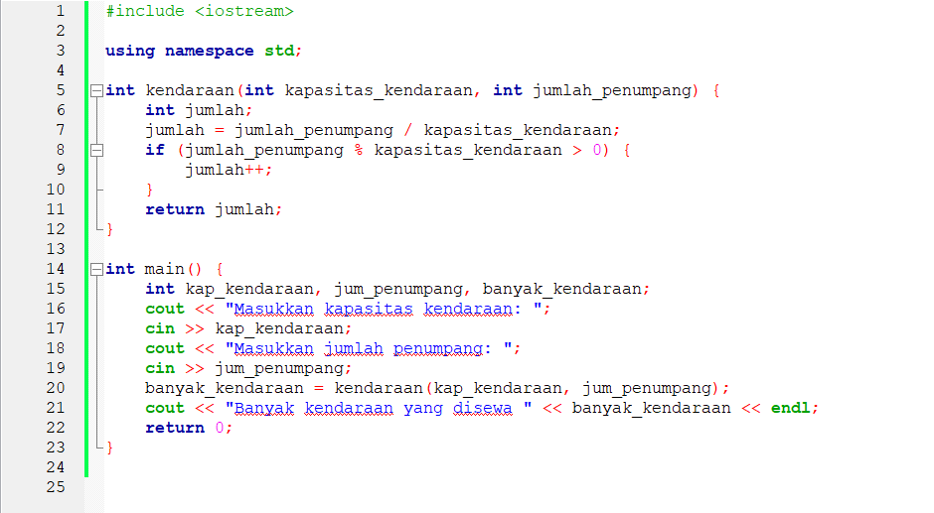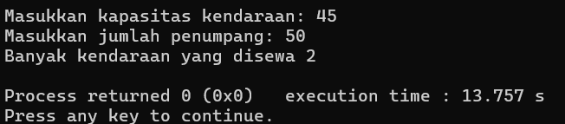

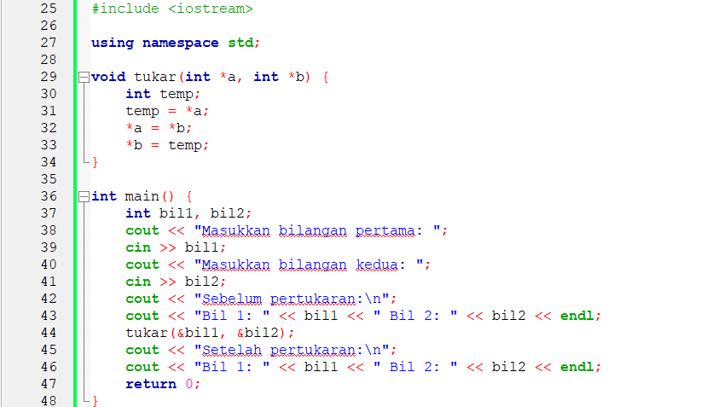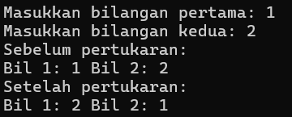

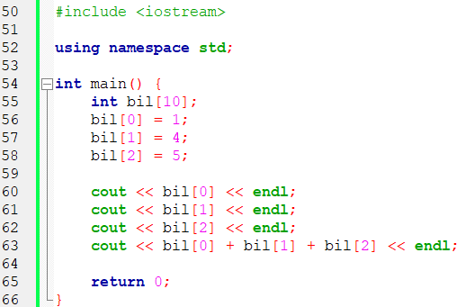

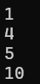

UNGUIDED
